

聚丙烯双向拉伸土工格栅 （1）
聚丙烯(pp)单向土工格栅 （2）
聚乙烯(HDPE)单向土工格栅 （3）
复合格栅 （4）
PP焊接土工格栅 （5）
玻璃纤维土工格栅/涤纶纤维土工格栅 （6）
普通/高强土工格室 （7）
针刺土工布/机织土工布 （8）
聚酯长丝土工布 （9）
烧毛土工布 （10）
裂膜丝机织土工布 （11）
无纺布 （12）
复合排水网 （13）
复合排水板/排水板 （14）
复合土工膜 （15）
糙面HDPE土工膜/HDPE土工膜 （16）
EVA防水板/膨润土防水毯 （17）
土工网/塑料盲沟/盲板 （18）
植草格 （19）

[2021/1/30]
[产品手册]
[叁石土工]
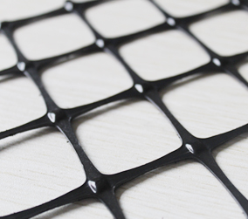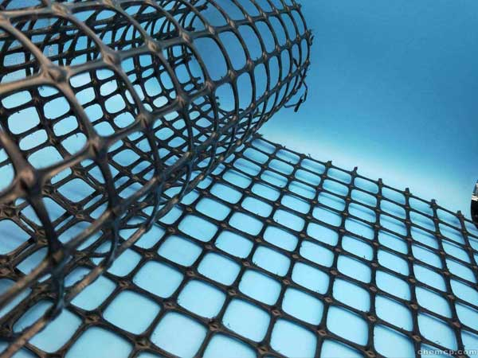
聚丙烯双向拉伸土工格栅
产品介绍
双向土工格栅是以聚丙烯（PP）为原料，经塑化挤出、板材冲孔、纵向拉伸、横向拉伸生产而成的一种高强度加筋土工合成材料。具有强度高、结构稳定、抗老化、耐腐蚀等诸多优点。聚丙烯双向土工格栅最大拉伸强度可达50kN/m，幅宽可达6m。
应用领域
双向土工格栅主要应用于公路、铁路等软土工程的加筋，以及边坡防护、大型垃圾填埋场工程，可大大增强软土基础的承载能力，防止表面产生裂纹、塌陷，施工方便，减少维修费用。
规格参数
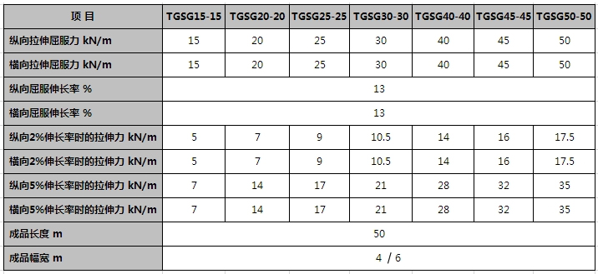

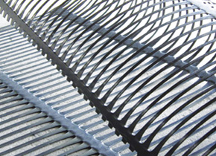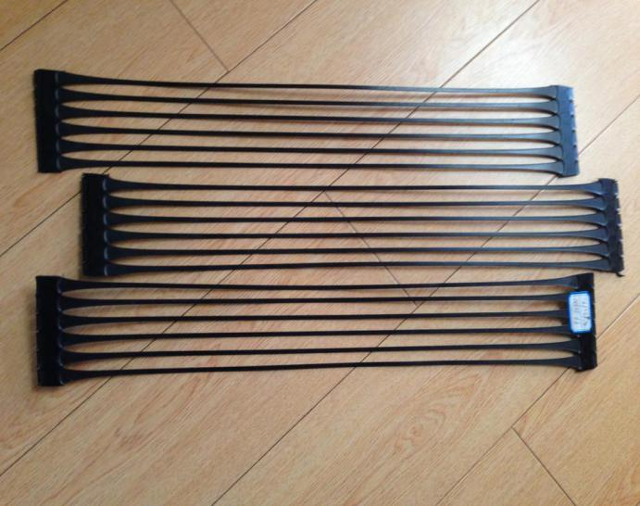
聚丙烯（PP）单向土工格栅
产品介绍
聚丙烯单向土工格栅经过塑化挤出、板材冲孔、纵向拉伸生产而成的一种高强度加筋土工合成材料。具有非常高的抗拉强度和弹性模量。拉伸强度可达320kN/m，产品幅宽3m。
应用领域
主要应用于修建公路、铁路、港口以及江河湖海岸边的加筋挡土墙、堤坝、桥面、陡坡等工程，也适用于其他软土基础工程的加筋增强，在填海造地工程已得到广泛应用。
规格参数
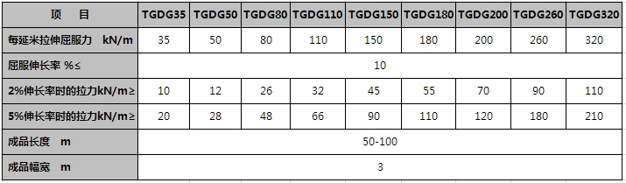

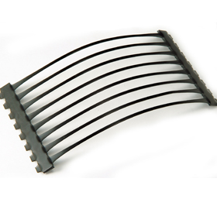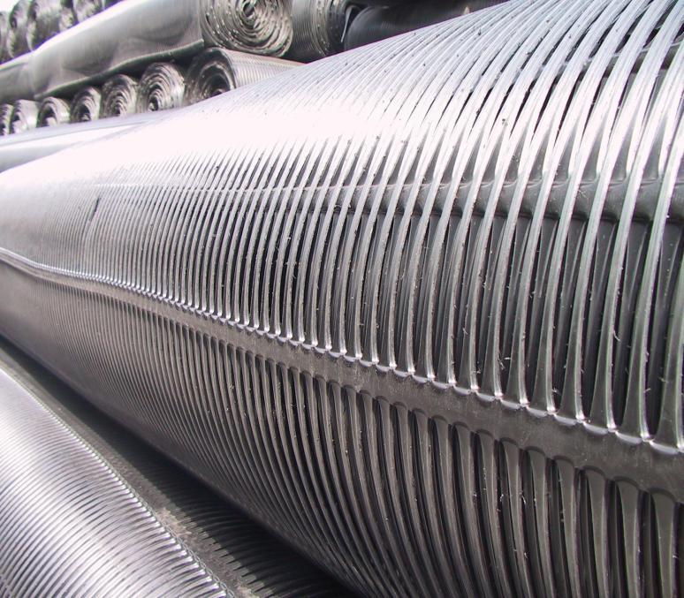
聚乙烯（HDPE）单向土工格栅
产品介绍
聚乙烯单向土工格栅是以高密度聚乙烯（HDPE）为原料，经塑化挤出、板材冲孔、纵向拉伸生产而成的一种高强度加筋土工合成材料。将其铺设在土壤中，通过格栅网孔与土体之间的咬合和互锁作用，构成了一个高效的应力传递机构，使局部载荷能迅速有效地扩散到大面积的土体中去，从而降低局部破坏应力，提高工程使用寿命。
应用领域
主要应用于修建公路、铁路以及江河湖海岸边的加筋挡土墙、堤坝、桥面、陡坡等边坡防护工程。其突出优点是在长期持续载荷作用下变形（蠕变）的倾向很小，抗蠕变强度大大优于其它材料的土工格栅，对于提高工程使用寿命具有重要作用。
规格参数
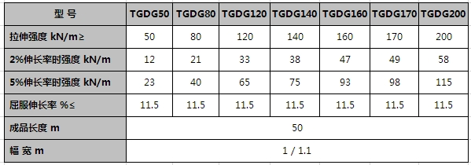

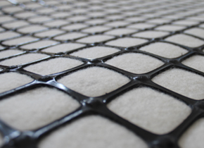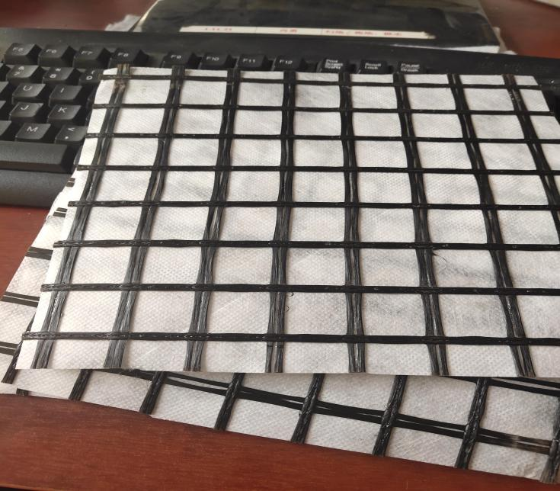
复合格栅
产品介绍
复合格栅，是以土工布和塑料土工格栅经加热粘合而成的复合土工材料。土工格栅具有较高的拉伸模量，可以提供很强的加强作用，同时无纺布保证了复合材料的过滤功能。复合后具有强度高、断裂延伸率大 、对环境无任何污染的优点。
根据复合塑料格栅的不同，可分为双向复合格栅、三向复合格栅以及多向复合格栅。
应用特点
在实际工程应用中，塑料格栅的加筋作用可嵌锁颗粒料，防止土体的局部沉降；长丝无纺布起到反滤和隔离作用，防止细微填料迁移而降低局部承载能力；两者的复合，可综合提升工程质量，极大地提高施工效率，尤其是在含水率高、极软基础上使用时，可降低施工难度和施工人员的操作沉陷等安全风险。相比传统加筋结构和施工方法，使用复合格栅可以减薄填料层，减少开挖量，提高承载力，控制不均匀沉降。
应用领域
作为一种具有新型结构特点的高性能复合材料，复合格栅广泛应用于地下水位较高、流动性强、填料粒径小、级配不佳的地基加固、反滤等土木工程以及水土保护、填海造地、河道治理、垃圾及尾矿填埋等隔离防护和环保过程中。
规格参数
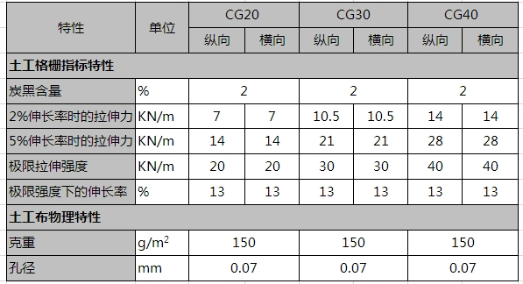
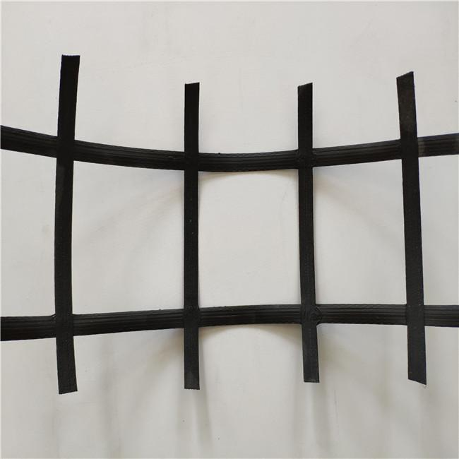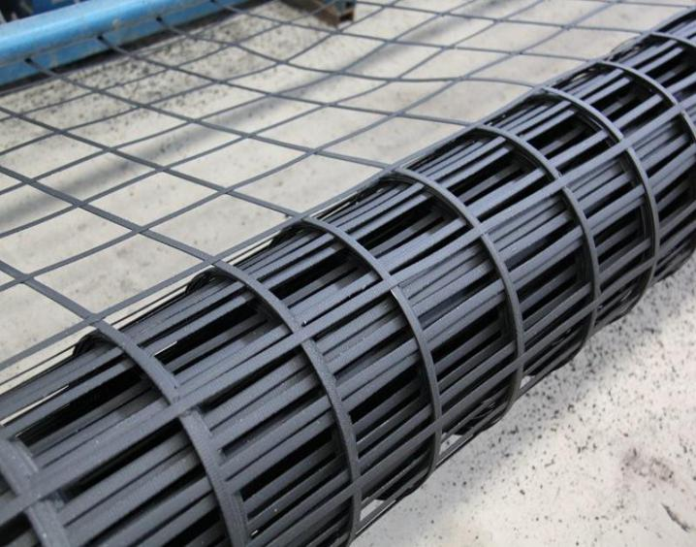
PP焊接土工格栅
产品介绍
PP焊接土工格栅的肋带系高分子塑料经挤出拉伸成型, 具有很高的抗拉强度. 其纵横向肋带的交接点以高频超声波焊接, 确保了产品质量的稳定, 保证了格栅网格对土体的有效嵌锁。同时格栅的强度可变更肋带的拉力，调整肋带的多少而设计成不同的型号规格。以满足不同工程，各种技术指标的需要。
性能特点
PP焊接土工格栅具有高强度，低延伸（破断伸长不大于12% ）的性能，同时其蠕变量很小。格栅加筋，加固补强地基，提高承载力，降低不均匀沉降，并阻抗土体破坏面的形成。PP焊接土工格栅有较好的柔韧性，由于材质通过强力拉伸和横向肋带双面夹不断，即使开裂，也仍保持土工格栅的性能。
产品表面经过处理，压有粗糙的花纹，以增强其粗糙度，同时纵横肋条形成的网孔对土体进行嵌锁，达到对土体最优的被动阻抗力。
PP焊接土工格栅幅宽可达2-6.5 米等卷长可达50 米（也可按用户需求生产）。
应用领域
可广泛用于高速公路、铁路、桥台、码头、护坡、渣场等到工程建设中软弱地基的加固、加筋、加强以及挡墙和路面抗裂工程等建设领域

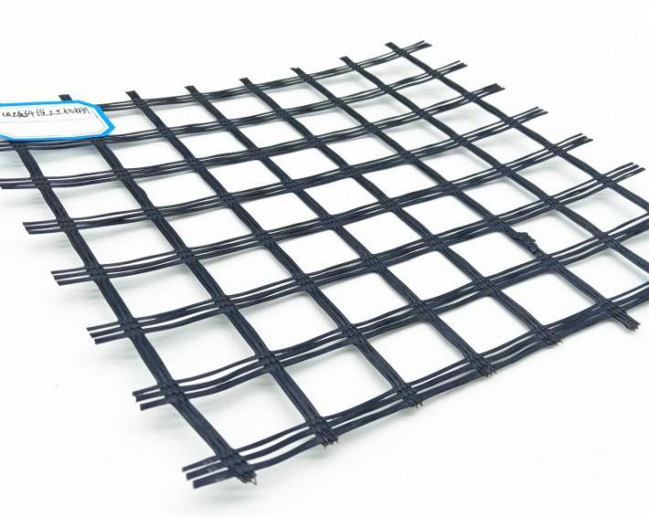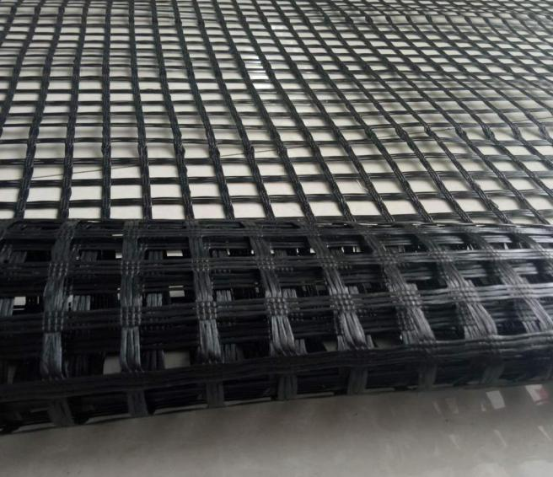
玻璃纤维土工格栅
产品介绍
玻璃纤维土工格栅是一种增强路面及路基的新型优良土工基材，该产品采用玻璃纤维经编织涂覆而成。
产品特点
1、具有纵横向较高的抗拉强度；
2、延伸率低；
3、拉伸模量高。
产品用途
玻璃纤维土工格栅可用于公路、机场、水利、堤坝面层的增强及软土地基增强。
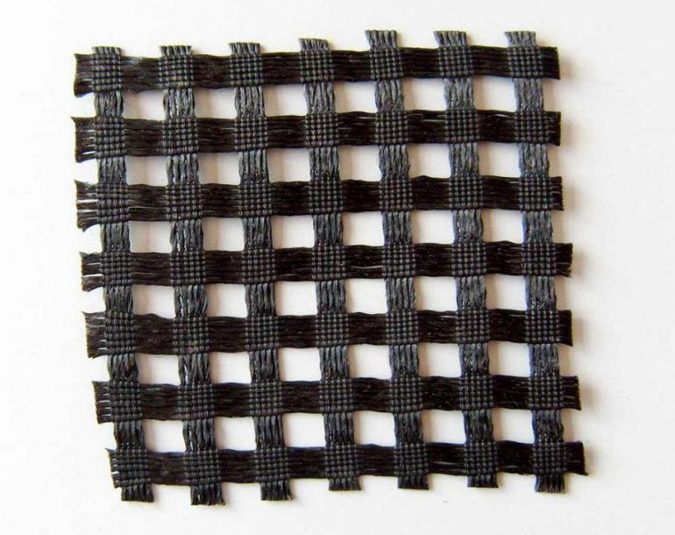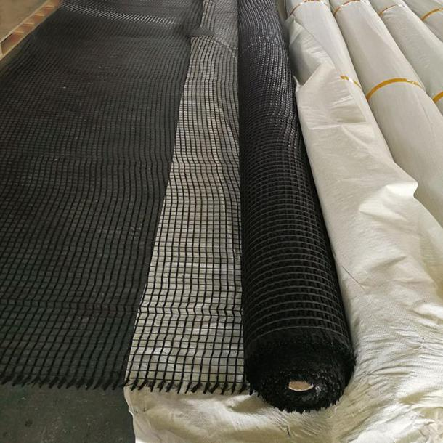
涤纶纤维土工格栅
产品介绍
涤纶土工格栅的肋带系高分子塑料经挤出拉伸成型，具有很高的抗拉强度。其纵横向肋带的交接点以高频超声波焊接，确保了产品质量的稳定，保证了格栅网格对土体的有效嵌锁。同时格栅的强度可变更肋带的拉力，调整肋的多少而设计成不同的型号规格。以满足不同工程，各种技术指标的需要。
性能特点
涤纶土工格栅具有高强度，低延伸（破断伸长不大于率12%/8%）的性能，同时其蠕变量很小。格栅加筋，加固补强地基，提高承载力，降低不均匀沉降，并阻抗土体破坏面的形成。PP土工格栅有较好的柔韧性，由于材质通过强力拉伸和横向肋带双面夹焊。从而达到良好的柔韧性，抗挤压性，在施工碾压过程中不断，即使开裂，也仍保持土工格栅的性能。

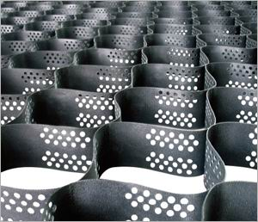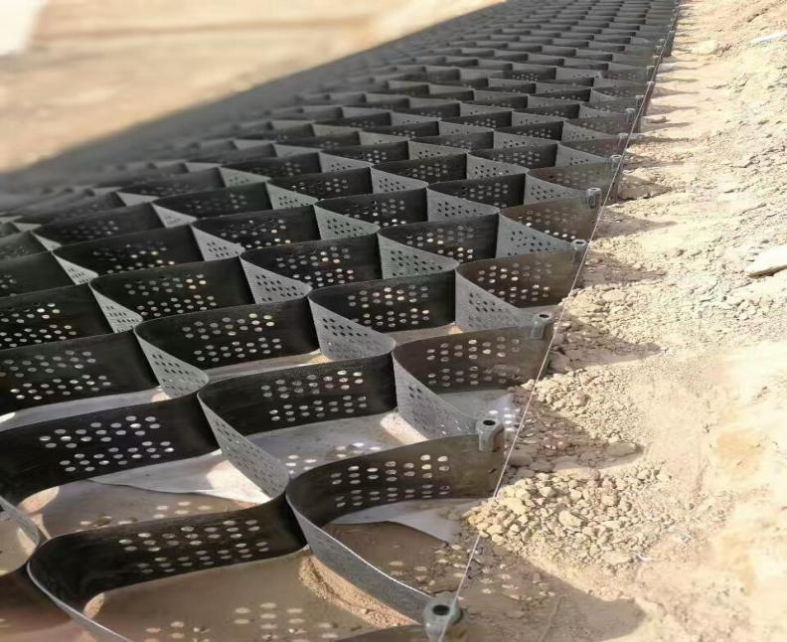
普通/高强土工格室
产品介绍
土工格室是由强化的HDPE片材料，经高强力焊接而形成的一种三维网状格室结构。一般经超声波针式焊接而成。因工程需要，有的在膜片上进行打孔。土工格室是由高强度的HDPE或PP共聚料宽带，经过强力焊接或铆接而形成的一片网状格室结构。它伸缩自如，运输时可缩叠起来，使用时张开并又充填土石或混凝土料，构成具有强大侧向限制和大刚度的结构体。它可用来做为垫层，处理软弱地基增大地基的承载能力，也可铺设在坡面上构成坡面防护结构，还可以用来建造支挡结构等。
产品特点
1、具有伸缩自如，运输可缩叠，施工时可张拉成网状，填入泥土、碎石、混凝土等松散物料，构成具有强大侧向限制和大刚度的结构体。
2、材质轻、耐磨损，化学性能稳定、耐光氧老化、耐酸碱，适用于不同土壤与沙漠等土质条件。
3、较高的侧向限制和防滑，防变形、有效的增强路基的承载能力和分散荷载作用。
4、改变土工格室高度、焊距等几何尺寸可满足不同的工程需要。
5、伸缩自如，运输体积小；联接方便、施工速度快。
应用领域
1.稳固公路、铁路路基；
2.承受载重力的堤防及浅水河道治理；
3.防止滑坡及受载重力的混合式挡墙；
4.支撑管路及下水道；
5.独立墙、码头、防波堤等；
6.沙漠、海滩和河床、河岸的治理；
在遇到软地基时，采用土工格室可大大减轻施工劳动强度，减少路基厚度施工速度快，性能好，大大的降低工程造价。

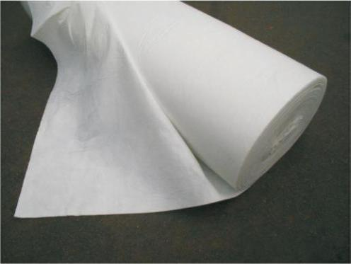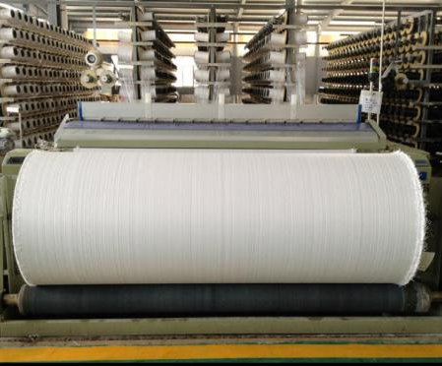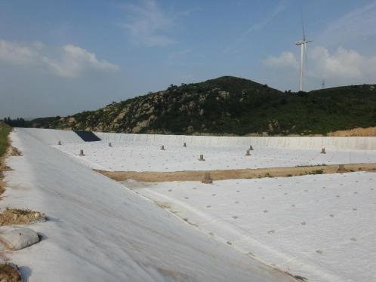
针刺土工布
产品介绍
该产品具有优越的透水性、过滤性、耐用性、可广泛用于铁路、公路、运动馆、堤坝、水工建筑、遂洞、沿海滩涂、围垦、环保等工程。主要有短纤针刺非织造土工布和裂膜丝机织土工布。
性能特点
1、利用土工布良好的透气性和透水性，使水流通过，从而有效的截留砂土流失；
2、土工布具有良好的导水性能，它可以土体内部形成排水通道，将土体结构内多余液体和气体外排；
3、利用土工布增强土体的抗拉强度和抗变形能力，增强建筑结构的稳定性，以改善土体质量；
4、有效的将集中应力扩散，传递或分解，防止土体受外力作用而破坏；
5、防止上下层砂石、土体及混凝土之间混杂；
6、网孔不易堵塞—因不定型纤维组织形成的网状结构有应变性和运动性；
7、高透水性—在土水的压力下，仍能保持良好的透水性；
8、耐腐蚀—以丙纶或涤纶等化纤为原料，耐酸碱，不腐蚀，不虫蛀，抗氧化；
9、施工简单—重量轻，使用方便，施工简单。
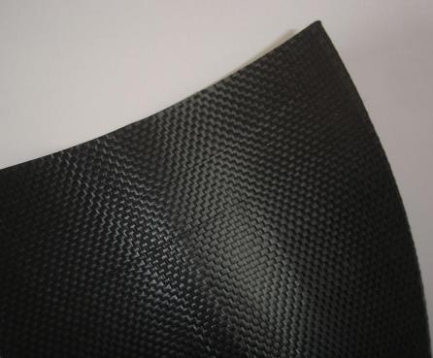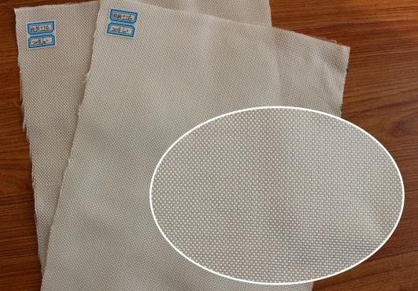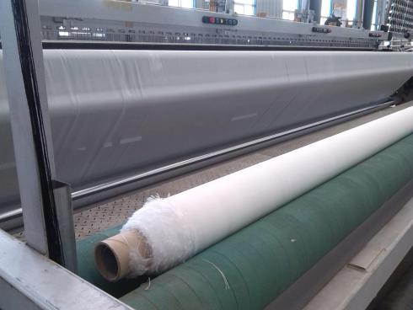
机织土工布
产品介绍
土工布是国家规定的用于土建工程中的一种新型施工材料,由长丝或短纤维经过不同的设备和工艺铺排成网状，再经过针刺等工艺让不同的纤维相互交织在一起，相互缠结固着使织物规格化，让织物柔软、丰满、厚实、硬挺，以达到不同的厚度满足使用要求，据用丝的长短分为长丝无纺土工布或短丝无纺土工布，长丝的抗拉强度高于短丝.由于纤维柔软具有一定的抗撕裂能力同时具有很好的 主要作用是：反滤、滤水、加固作用。规格从100克每平方米到800克每平方米。主要材质为涤纶纤维，具有优越的透水性、过滤性、耐用性变形适应能力，同时具有很好的平面排水能力。
性能特点
1、不含化学添加剂，? 不经热处理，是环保型的建筑材料；
2、具有良好的力学性能，透水性好，并能抗腐蚀，抗老化；
3、具有很强的抗埋、耐腐性能结构蓬松，具有很好的排水性能；
4、有很好的摩擦系数与抗拉强度，具有土工加筋性能；
5、具有隔离、反滤、排水、保护、稳固、加强等功能；
6、能适应凹凸不平的基层，能抵抗施工外力破坏，蠕变小；
7、整体连续性好、重量轻、施工方便；
8、为透水材料，所以具有很好的反滤隔离功能， 抗穿刺能力强，所以具有很好的保护性能；
9、利用土工布良好的透气性和透水性，使水流通过，从而有效的截留砂土流失；
10、土工布具有良好的导水性能，它可以土体内部形成排水通道，将土体结构内多余液体和气体外排；
11、 利用土工布增强土体的抗拉强度和抗变形能力，增强建筑结构的稳定性，以改善土体质量；
12、有效的将集中应力扩散，传递或分解，防止土体受外力作用而破坏；
13 、防止上下层砂石、土体及混凝土之间混杂；
14、网孔不易堵塞 因不定型纤维组织形成的网状结构有应变性和运动性 ；
15、 高透水性 在土水的压力下，仍能保持良好的透水性；
16、 耐腐蚀 以丙纶或涤纶等化纤为原料，耐酸碱，不腐蚀，不虫蛀，抗氧化；
17 、优点 重量轻，施工简单，使用方便，缩短工期，提高经济效益，延长工程使用周。
应用领域
（1） 作挡土墙回填中的加筋，或用于锚固挡土墙的面板，修筑包裹式挡土墙或桥台；
（2） 加固柔性路面，修补道路上的裂缝，防止路面反射裂缝；
（3） 增加碎石边坡及加筋土的稳定性，防止水土流失和低温时土体的冻害；
（4） 路道碴与路基之间的隔离层，或路基与软基之间的隔离层；
（5） 人工填土、堆石或材料场与地基的隔离层，不同冻土层之间的隔离。反滤和加固作用；
（6） 储灰坝或尾矿坝的初期上游坝面的滤层，挡土墙回填土中排水系统的滤层；
（7） 排水暗管周边或碎石排水暗沟周边的滤层；
（8） 水利工程中水井、减压井或斜压管的滤层；
（9） 公路、机场、铁路道喳和人工堆石等与地基之间的土工织物的隔离层；
（10）土坝内部垂直或水平排水，埋入土体中消散空隙水压力；
（11）土坝或土堤中的防渗土工膜后面或混凝土护面下部的排水；
（12）排除隧洞周边渗水，减轻衬砌所承受的外水压力及各建筑物周围渗水；
（13）人工填土地基运动场地基的排水；
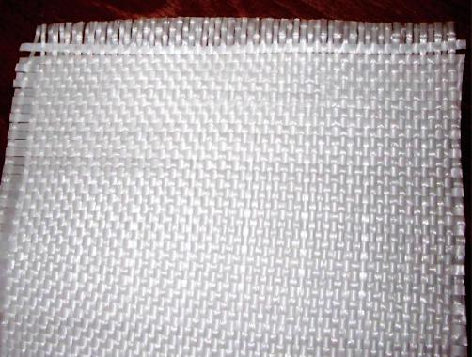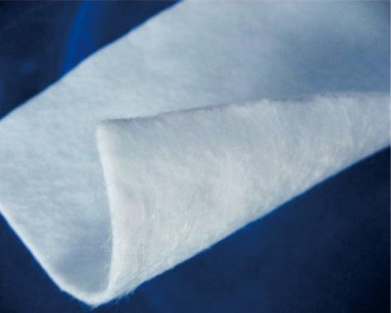
聚酯长丝土工布
产品介绍
聚酯长丝土工布也叫长丝无纺土工布/涤纶无纺土工布/长丝纺粘针刺土工布/长丝透水土工布，根据用途也可以叫透水土工布和聚乙烯复合，做防水用也可以叫做防水土工布，防水土工布技术指标一般只计算布的强度，膜的强度忽略不计，防水土工布（复合土工膜）国家标准GB/T17642-1998。
应用领域
1、水利工程堤坝及护坡的反滤，渠道的隔离、防渗；
2、公路、铁路、机场跑道的基础隔离、反滤、排水、土坡、挡土墙及路面加筋、排水；
3、港口工程的软基处理，海滩围堤、海港码头及防波堤加筋、排水；
聚酯长丝土工布已普遍应用于基础设施建设领域，逐步被应用于更广泛的领域。
储存、运输和处理土工布
土工布卷在安装展开前要避免受到损坏，土工布卷应该堆放于经平整不积水的地方，堆高不超过四卷的高度，并能看到卷的识别片；土工布卷必须用不透明材料覆盖以防紫外线老化。
在运输过程中（包括现场从材料储存地到工作地的运输），土工布卷必须避免受到损坏。受到物理损坏的土工布卷必须要修复。受严重磨损的土工布不能使用；任何接触到泄漏化学试剂的土工布，不允许使用在本工程上。
土工布的铺设方法
1、用人工滚铺：布面要平整，并适当留有变形余量；
2、长丝或短丝土工布的安装通常用搭接、缝合和焊接几种方法：缝合和焊接的宽度一般为0.1m以上，搭接宽度一般为0.2M以上，可能长期外露的土工布，则应焊接或缝合；
3、土工布的缝合：
所有的缝合必须要连续进行（例如，点缝是不允许的），在重叠之前，土工布必须重叠最少150mm，最小缝针距离织边（材料暴露的边缘）至少是25mm。
缝好的土工布接缝最包括1行又线锁口链形缝法，用于缝合的线应为最小张力超过60N的树脂材料，并有与土工布相当或超出的抗化学腐蚀和抗紫外线能力。
任何在缝好的土工布上的“漏针”必须在受到影响的地方重新缝接。
必须采取相应的措施避免在安装后，土壤、颗粒物质或外来物质进入土工布层。
布的搭接根据地形及使用功能可分为自然搭接、缝接或焊接。
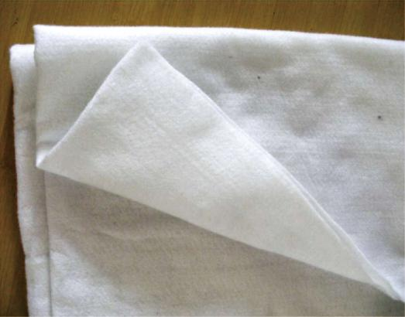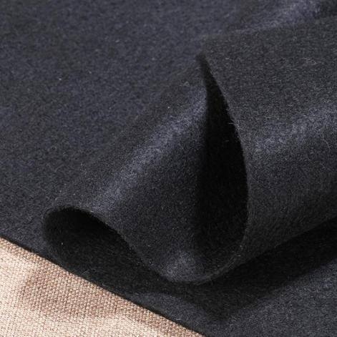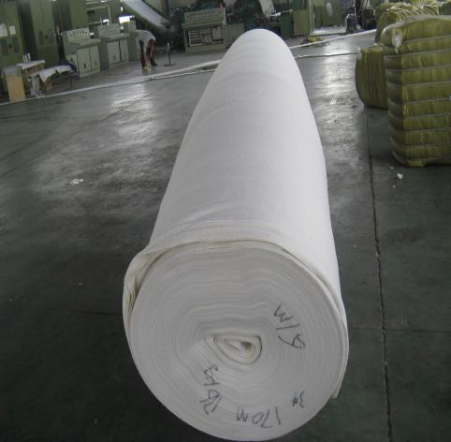
烧毛土工布
产品介绍
烧毛土工布，全称-聚酯长丝烧毛土工布。包括无纺土工布基层，在无纺土工布基层上设有一层烧结层，本产品既达到了无纺土工布表面结团的目的，又保持了无纺土工布的原有性能。是按照现行《生活垃汲卫生填埋技术规范》CJJ17-2004标准，专为垃圾卫生填埋场边坡防滑设计研制的新一代垫衬防护土工布。能有效地阻止紫外线对化纤的损害,增强土工布的抗老化性；土工布单(双)面加糙，在工程中与HDPE膜的糙面互相结合，增大布膜间的磨擦力，起到良好的应用效果。
性能特点
1、该产品由100%聚酯制造，聚酯熔点化点达260℃以上，在230℃以下不发生明显收缩，选择该产品能避免摊铺热沥青面层时高温上下织物的潜在热缩。
2、该产品是由聚酯连续长丝经针刺加固而成的无纺土工布，其抗拉强度均≥8KN/m,延伸率40-60%，完全满足JTJ/T019-98(公路土工合成材料应用技术规范）中对土工布的技术要求。
3、该产品厚度适中，浸渍沥青能力强，与枯层油结合形成一个理想的隔离层，具有良好的防水和保温作用。
4、该产品具有防紫外线，耐寒冻，抗化学腐蚀相抗生物破坏能力。
5、该产品针对路面开发，拥有独特的单面和双面烧毛专利，铺设时将烧毛粗糙的一面朝上，既能改善面层与间层的结合力，又能防止施工时被车轮卷起，破坏，同时可抑制车辆，摊铺机在布上出现打滑现象。

功能：
1 、减小面层与层间结合力
2 、缓解裂缝处的应力集中，阻止裂缝发展
3 、浸渍沥青后成为不透水层，防止水分软化道路结构
注意事项
1、土工布只能用土工布刀进行切割（钩刀），如在场地内切割，对其他材料须采取特殊保护措施，以防由于切割土工布而对其造成不必要的损坏；
2、在铺设土工布的同时，必须采取一切必要措施，以防止对下面一层材料造成破坏；
3、在铺设土工布时，必须注意不要让石头、大量尘土或水分等有可能破坏土工布、有可能阻塞排水渠或过滤网、或有可能给接下来的连接带来困难的物质进入土工布或土工布的下面；
4、安装结束后，对所有土工布表面进行目测以确定所有损坏的地主，作上标记并进行修补，确定铺设表面没有可以造成损坏的外来物质，如断针等异物；
5、土工布的连接必须遵循以下规定：正常情况下，坡面上不能有水平连接（连接须沿坡面的轮廓不与其相交），除修补的地方以外；
6、如采用缝合，缝合线须采用与土工布材质相同或超过的材料，缝合线须为防化学紫外线的材持。缝合线与土工布应有明显的色差，以便于检查；
7、安装时对缝合特别注意以确保没有泥土或砾石覆盖层中的砾石进入土工布中间。
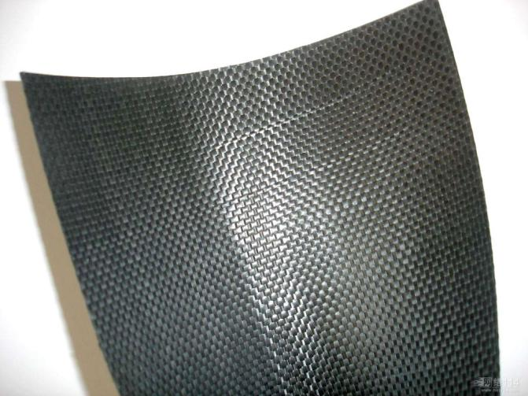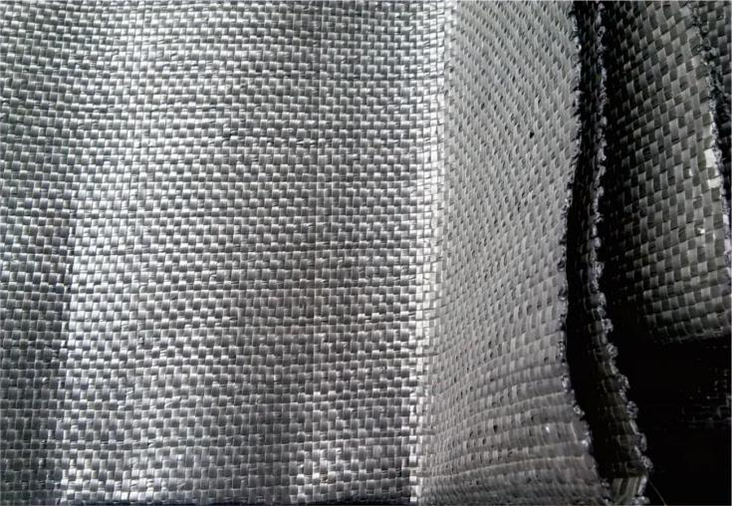
裂膜丝机织土工布
产品介绍
该产品具有优越的透水性、过滤性、耐用性、可广泛用于铁路、公路、运动馆、堤坝、水工建筑、遂洞、沿海滩涂、围垦、环保等工程。
应用领域
1、利用土工布良好的透气性和透水性，使水流通过，从而有效的截留砂土流失；
2、土工布具有良好的导水性能，它可以土体内部形成排水通道，将土体结构内多余液体和气体外排；
3、利用土工布增强土体的抗拉强度和抗变形能力，增强建筑结构的稳定性，以改善土体质量；
4、有效的将集中应力扩散，传递或分解，防止土体受外力作用而破坏；
5、防止上下层砂石、土体及混凝土之间混杂；
6、网孔不易堵塞—因不定型纤维组织形成的网状结构有应变性和运动性；
7、高透水性—在土水的压力下，仍能保持良好的透水性；
8、耐腐蚀—以丙纶或涤纶等化纤为原料，耐酸碱，不腐蚀，不虫蛀，抗氧化；
9、施工简单—重量轻，使用方便，施工简单。
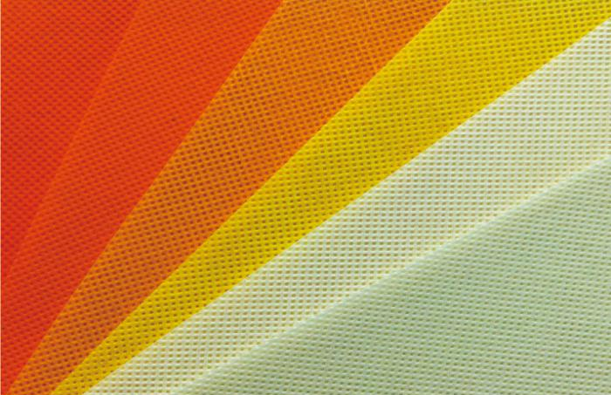
无纺布
产品介绍
无纺布（英文名：Non Woven）又称不织布，是由定向的或随机的纤维而构成，是新一代环保材料，具有防潮、透气、柔韧、质轻、不助燃、容易分解、无毒无刺激性、色彩丰富、价格低廉、可循环再用等特点。如多采用聚丙烯（pp材质）粒料为原料，经高温熔融、喷丝、铺纲、热压卷取连续一步法生产而成。因具有布的外观和某些性能而称其为布。
性能特点
无纺布是一种非织造布，它是直接利用高聚物切片、短纤维或长丝将纤维通过气流或机械成网，然后经过水刺，针刺，或热轧加固，最后经过后整理形成的无编织的布料。具有柔软、透气和平面结构的新型纤维制品，优点是不产生纤维屑，强韧、耐用、丝般柔软，也是增强材料的一种，而且还有棉质的感觉，和棉织品相比，无纺布的袋子容易成形，而且造价便宜。
优点：
1、质轻：以聚丙烯树脂为主要生产原料，比重仅0.9，只有棉花的五分之三，具蓬松性，手感好；
2、柔软：由细纤维组成(2-3D)轻点状热熔粘结成型。成品柔软度适中，具舒适感；
3、拨水、透气：聚丙烯切片不吸水，含水率零，成品拨水性佳，由100%纤维组成具多孔性，透气性佳，易保持布面干爽、易洗涤；
4、无毒、无刺激性:产品采用符合FDA食品级原料生产，不含其他化学成分，性能稳定，无毒、无异味，不刺激皮肤；
5、抗菌、抗化学药剂：聚丙烯属化学钝性物质，不虫蛀，并能隔离存在液体内细菌及虫类的侵蚀；抗菌、碱腐蚀、成品不因侵蚀而影响强度；
6、抗菌性。制品具拔水性，不发霉，并能隔离存在液体内细菌及虫类的侵蚀，不霉蛀；
7、物性佳。由聚丙烯纺丝直接铺成网热粘结而成，制品强度较一般短纤产品为佳，强度无方向性，纵横向强度相近；
8、在环保方面，使用的大多数无纺布的原材料是聚丙烯，而塑料袋的原材料是聚乙烯，两种物质虽然名字相似，但在化学结构上却相差甚远。
聚乙烯的化学分子结构具有相当强的稳定性，极难降解，所以塑料袋需要300年才可分解完毕；而聚丙烯的化学结构不牢固，分子链很容易就可断裂，从而可以有效地降解，并且在无毒的形态中进入下一步环境循环，一个无纺布购物袋在90天内就可以彻底分解。而且无纺布购物袋可重复使用10次以上，废弃后对环境的污染度也只有塑料袋的10%。
用途
屋面防水卷材和沥青瓦的基材、增强材料、抛光材料、过滤材料、绝缘材料、水泥包装袋、土工布、包覆布、作物保护
布、育秧布、灌溉布、保温幕帘等。

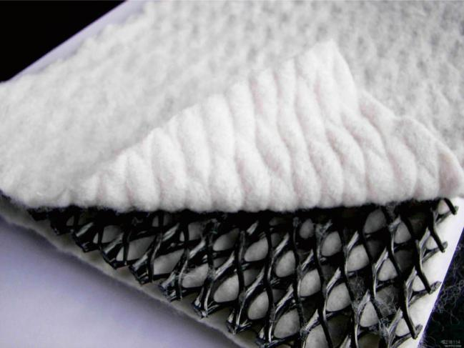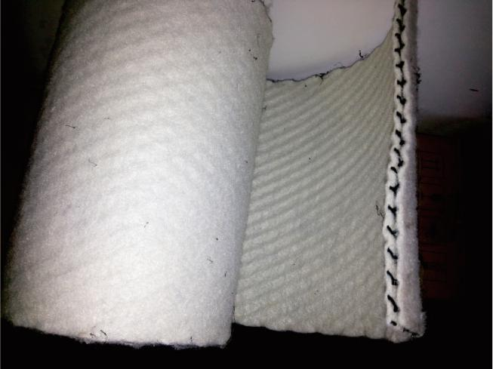
复合排水网
产品介绍
三维复合排水网由特有的三维土工网双面粘结土工布制成,组合了土工布（反滤作用）和土工网（排水和保护作用），提供完整的“反滤——排水——保护”功效。排水网芯采用全新高密度聚乙烯原料，添加2-3%的炭黑以及抗紫外和抗氧化稳定剂，通过特殊的挤出方式加工而成。材料在出厂前，所有质控指标都经过严格测试，三维土工网由三层交错的筋条构成，中间一层筋条刚性很大，呈垂直分布，形成排水通道，三维土工排水网具有很高的纵向排水能力，上下交错的肋条能够有效地阻止土工布嵌入排水通道，使得三维土工复合排水网在很高的荷载下仍然能够保持较高的导排性能。三维土工复合排水网可用于要求较高排水性能的场合，例如降雨较多的地区封场地表水导排系统。
产品特点
1、排水能力强，能承受长期高压荷载；
2、极高的抗拉强度和抗剪强度；
3、减少土工织物嵌入网芯的几率，能保护长期稳定的导水率；
4、三维复合排水网能承受大于2000kpa的压缩荷载；
5、远大于普通排水网的抗压能。
应用领域
（1）、垃圾填埋场排水；公路路基和路面排水；
（2）、铁路软土地基排水加固；
（3）、铁路路基排水、铁路底碴和道碴排水，隧道排水；
（4）、地下结构排水；
（5）、挡墙墙背排水；
（6）、花园和运动场排水。

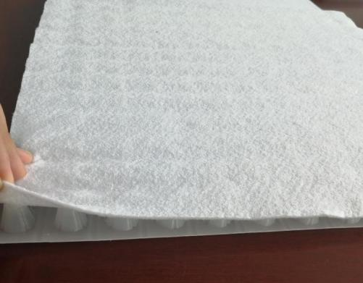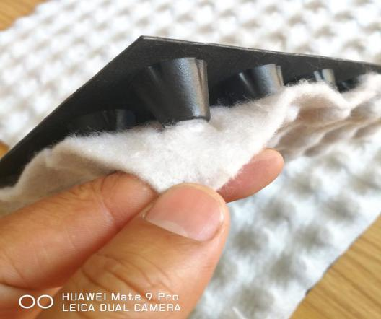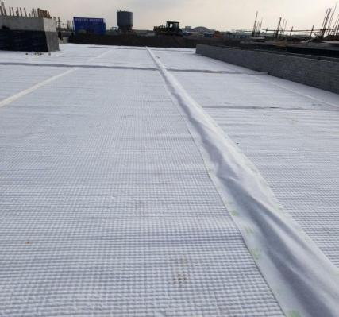
复合排水板
产品介绍
复合排水板的底板是用抗高冲击及高抗压聚苯乙烯(HIPS)制成能抵抗长期高压，不会产生变形，这种长久抗压性不但能抵受混凝土底板重量及其荷重，并可抵受在施工期间不可避免的外来压力及冲击力，如车辆，工人践踏及混凝土灌注冲里等,长期保持底板不变形，因而可维持原有的排水量，底板上的滤层土工织物用途是确保排水通道不会因外来物而阻塞，如回添土颗粒或混凝土。
产品特点
良好的排水系统对土建的施工周期及构筑物的正常使用和寿命具有重要的作用。HW型排水板与多孔渗水管组成一个有效
的疏排水系统，圆柱形的多空排水板与土工布也组成一个排水系统，从而形成一个具有渗水、贮水和排水功能的系统。
应用领域
HXHP复合排水板无论在排水功能、经济利益上都比传统的石料陶粒排水及其它滤层优胜可靠。在挡土墙、地下室、隧道,、护坡以及高速公路路基应用广泛。
园林工程：车库顶板绿化、屋顶花园、足球场、高尔夫球场、浴场工程；
市政工程：道路路基、地铁隧道；
建筑工程：建筑物基础上层或下层、地下室内外墙体、屋面防渗和隔热层等；
交通工程：公路、铁路路基、堤坝和护坡层。
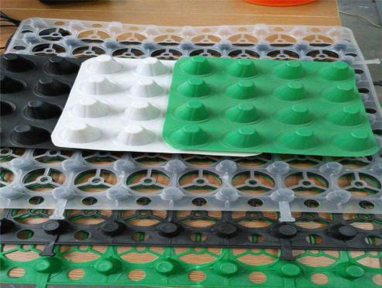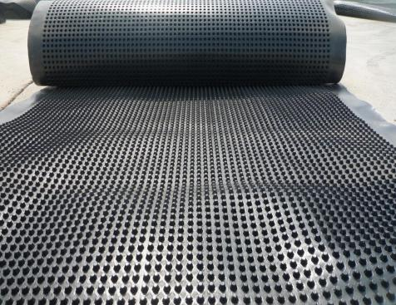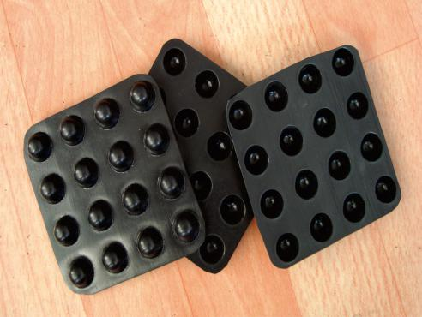
排水板
产品介绍
该产品是一种兼具排水和防水功能的复合防排水材料，又名复合防排水板。其具有高空隙率和高耐压强度的土工排水网，一面复合土工膜、另一面复合针刺滤水土工布组成，具有反滤、排水、透气、隔水等多种功能，实现了以排为主排放兼备的防护功能。
应用范围
绿化工程：车库顶板绿化、屋顶花园、垂直绿化、斜屋顶绿化、足球场、高尔夫球场；
市政工程：机场、道路路基、地铁、隧道、垃圾填埋场；
建筑工程：建筑物基础上层或下层、地下室内外墙体、屋面防渗和隔热层等；
水利工程：水库防渗水、蓄水池、人工湖防渗水；交通工程：公路、铁路路基、堤坝和护坡层。
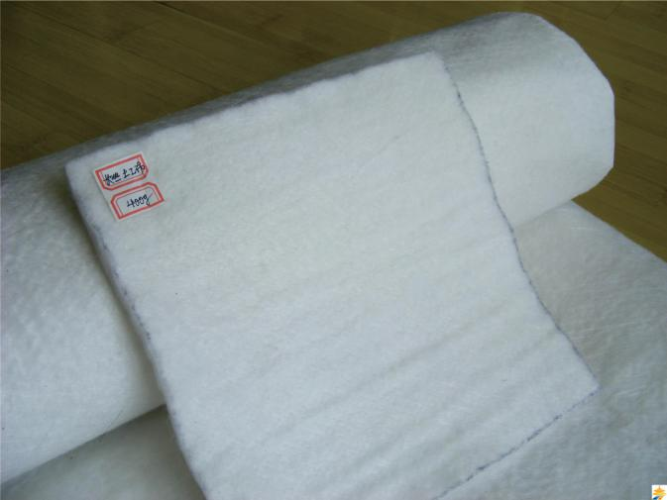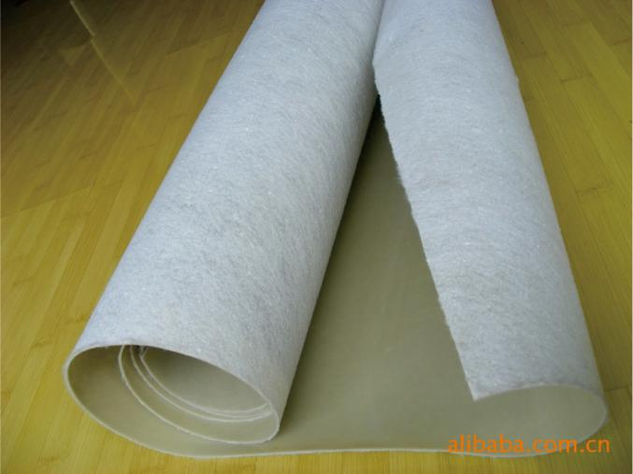
复合土工膜
产品介绍
针刺复合土工膜分为一布一膜、两布一膜和多布多膜，宽幅4-6m，重量为200—1500g/平方米，抗拉、抗撕裂、顶破等物理
力学性能指标高，产品具有强度高，延伸性能较好，变形模量大，耐酸碱、抗腐蚀，耐老化，防渗性能好等特点。能满足水利、市政、建筑、交通，地铁、隧道、工程建设中的防渗，隔离，补强，防裂加固等土木工程需要。由于其选用高分子材料且生产工艺中添加了防老化剂，故可在非常规温度环境中使用。常用于堤坝、排水沟渠的防渗处理，以及废料场的防污处理。
复合土工膜主要以针刺土工布为基布，也可根据用户要求生产机织布，塑料编织布等复合产品。
产品规格
复合土工膜是由长丝土工布或短纤土工布与PE土工膜经热复合而成，具有平面排水、有防渗的优良特性。复合土工膜分为一布一膜和两布一膜，宽幅4-6m,重量为200—1500g/平方米，抗拉、抗撕裂、顶破等物理力学性能指标高，产品具有强度高，延伸性能好，变形模量大，耐酸碱抗腐蚀，耐老化，防渗性能好等特点。能满足水利、市政、建筑、交通，地铁、隧道、工程建设中的防渗，隔离，补强，防裂加固等土木工程需要。由于其选用高分子材料且生产工艺中添加了防老化剂，故可在非常规温度环境中使用。常用于堤坝、排水沟渠的防渗处理，以及废料场的防污处理。
产品品种：
一布一膜、两布一膜、多布多膜等。
1、一布两膜 基布：100-1000g/m 膜厚：0.1-1.5mm
2、一布一膜 基布：100-1000g/m 膜厚：0.1-1.5mm
3、两布一膜 基布：80-600g/m 膜厚：0.2-1.5mm
产品规格：
单位面积质量200-1600g/ ，膜 厚0.1-1.5mm，幅条0.8-6.6m
产品特性：
集防渗排水于一体、强度高、摩擦系数大、耐穿刺、耐老化、耐酸碱、防止水土流失。
产品用途：主要用于水利、交通、隧道、机场、冶金尾矿、垃圾处理场、屋面防渗等各种加筋防渗工程。
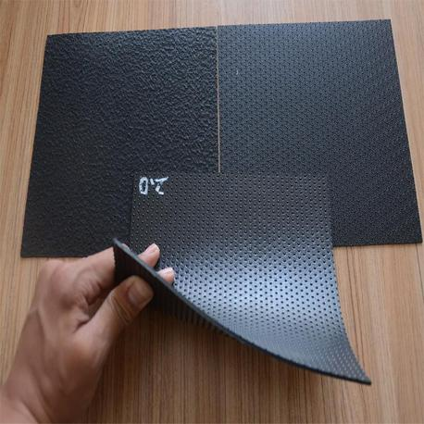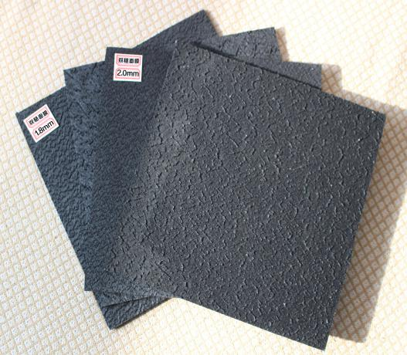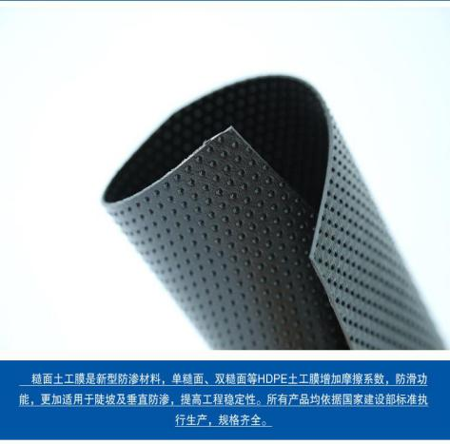
糙面HDPE土工膜
产品介绍
糙面HDPE土工膜具有优异的温度适应性，可焊接性，耐候性和良好的抗老化性、耐化学腐蚀性、耐环境应力开裂性能及抗戳穿性能。
产品规格
HDPE土工膜具有优异的温度适应性，可焊接性，耐候性和良好的抗老化性、耐化学腐蚀性、耐环境应力开裂性能及抗戳穿性能。因此，特别适合地下工程、采矿工程、垃圾填埋场、污水或废渣处理场作为防渗漏材料用。
糙面HDPE土工膜是新型防渗材料，单糙面、双糙面等HDPE土工膜增加摩擦系数，防滑功能，更加适用于陡坡及垂直防渗，提高工程稳定性。
产品系列
单糙面、双糙面、柱点防滑、支脚钳固。

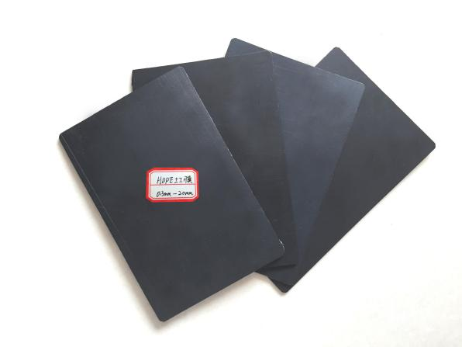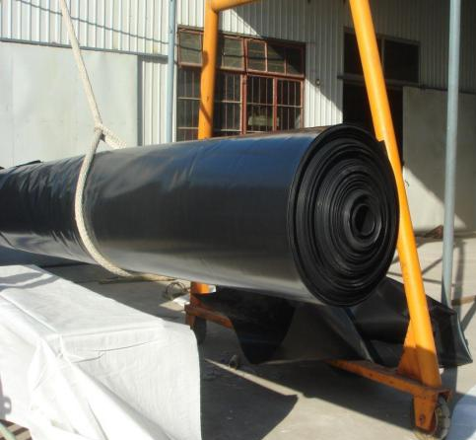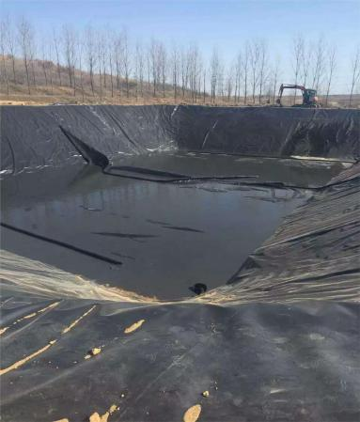
HDPE土工膜
产品特点
HDPE土工膜作为一种新型材料，具有优异的防渗、防腐性能、化学稳定性好，并可以根据实际工程需要进行加工的特性和功能，已被广泛用于水利工程的堤、坝、水库的防渗，同时也在渠道、蓄水池、污水池、游泳池、房屋建筑、地下建筑物、垃圾场、环境工程等方面作为防渗、防腐、防漏、防潮材料使用。发达国家从上世纪30 年代起，就开始广泛应用该项技术，我国也从80 年代开始在各项工程中逐步推广使用HDPE土工膜。常用于环保、环卫、水利、市政工程、园林、石化、矿业、农业水产养殖业、盐业等。
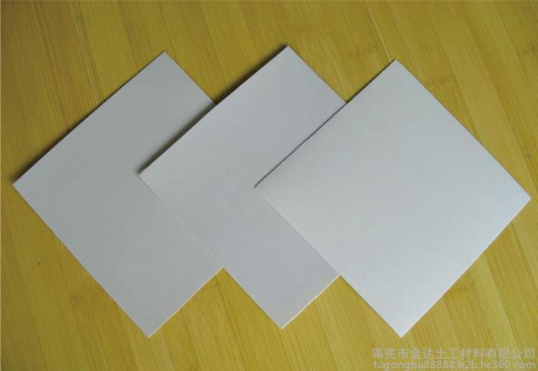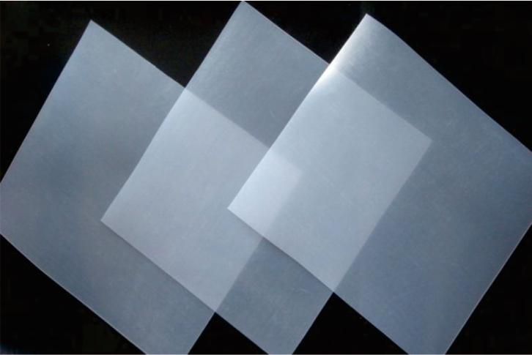
EVA防水板
产品介绍
高分子EVA复合自粘防水卷材，采用合成高分子EVA复合片材、高聚物、改性优质沥青为基料，复合而成的新型具有优良防水性能的合成高分子防水卷材。兼有高分子防水卷材和自粘防水卷材的防水性能，一层卷材，两道设防，大大提高了防水层的防水效果。
低温及潮湿环境条件下可施工，粘接密封性好，具有抗穿刺自愈性，延伸率高，产品无毒无味，符合环保要求。
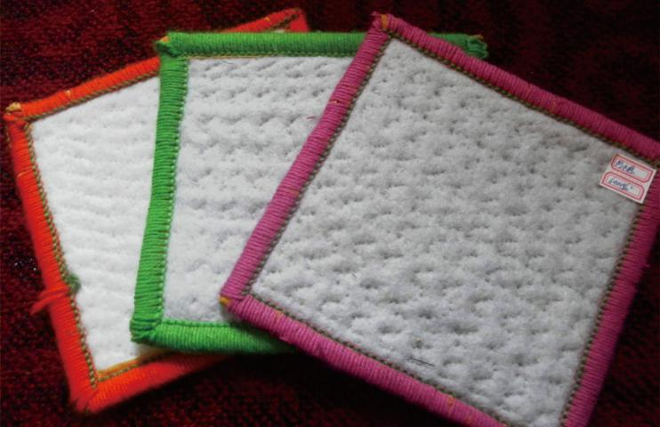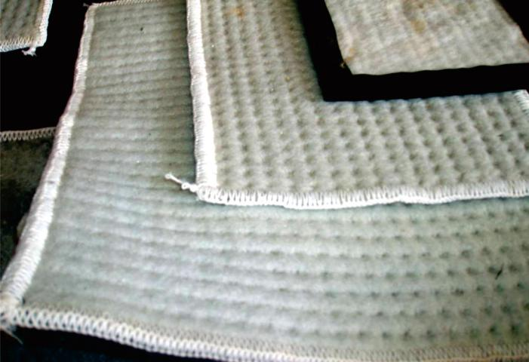
膨润土防水毯
产品介绍
膨润土防水毯(GCL) 是一种新型土工合成材料。它由经级配过的天然钠基膨润土颗粒和相应的外加剂混合均匀而成，经特殊的工艺及设备，把膨润土颗粒固定在两层土工布之间，制成膨润土防水毯，既具有土工材料的全部特性，又具有优异的防水（渗）性能。
其防水机理为：膨润土粒子遇水膨胀，使其形成均匀的胶体系统，在两层土工布限制作用下，使膨润土从无序变为有序
的膨胀，持续的吸水膨占结果是膨润土层自身达到密实，从而具有防水作用。具有优异的防水防渗性能，抗渗静水压可达1.0MPa 以上，渗透系数10 -2 cm/s
膨润土是天然无机材料，不会发生老化反应，耐久性好；不会对环境造成任何不利影响，属环保材料。
具有土工布材料的全部特性，如分离、加固、防护、过滤等?施工简便且不受施工环境温度的限制，0 ℃ 以下也可施工。施工时只需将GCL 防水毯平铺在地上，立容易修补；即使在防水（渗）施工结束以后，如防水层发生意外破损，只要对破损的部位加以简单的修补，就可重新获得完美如初的防水性能。
性能价格比高，用途非常广泛。
产品幅宽可达6 米，与国际上土工布（膜）的规格相匹配，大大提高了施工效率。
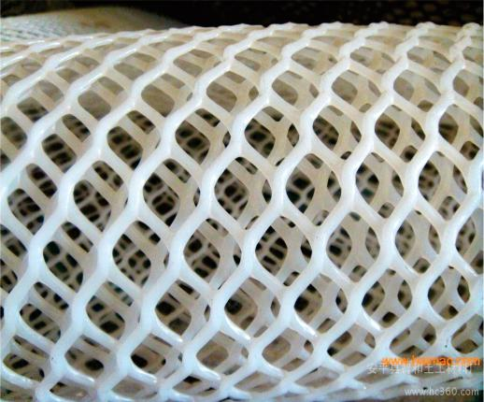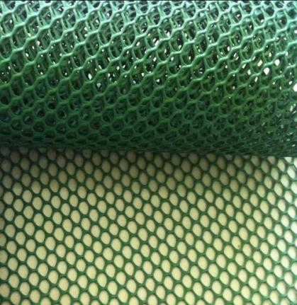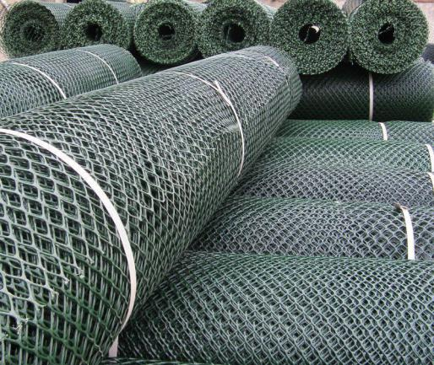
土工网
产品介绍
土工网是高密度聚乙烯（HDPE)加抗紫外线助剂加工而成，具有抗老化、耐腐蚀、柔韧性好等特点。
适用领域
1、公路、铁路路基中使用土工网，可有效的分配荷载，提高地基的承载能力及稳定性，延长使用寿命；
2、在边坡上铺设，可防止滑坡，保持水土，美化环境；
3、在堤坝坡面铺设土工网，可有效的防止垮塌及水土流失
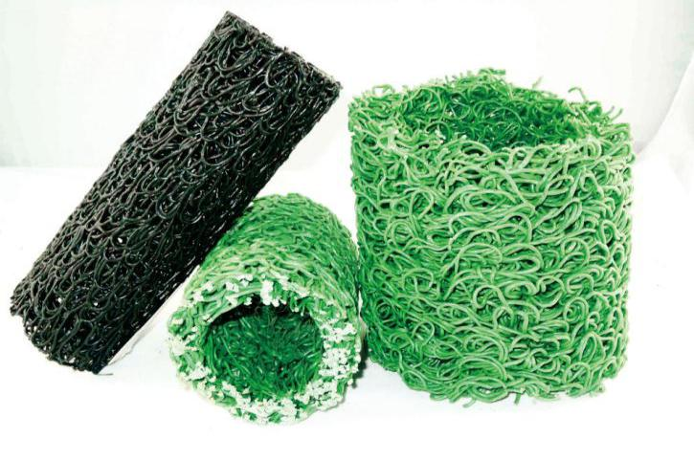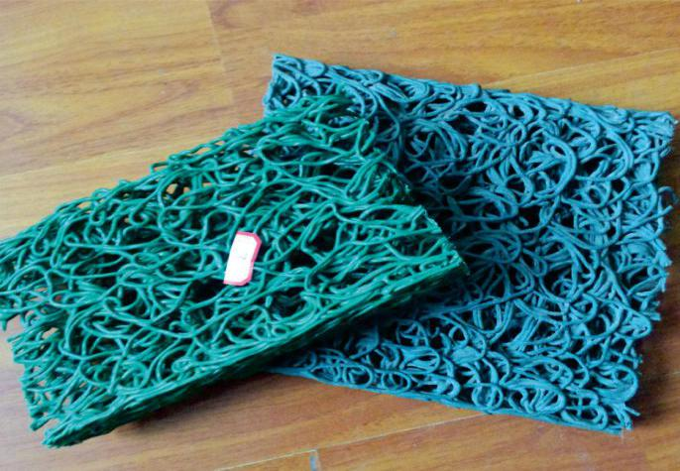
塑料盲沟/盲板
产品介绍
塑料盲沟/盲板是由塑料芯体外包裹滤布组式。塑料芯体是以热可塑性合成树脂为主要原料，经过改性，在热熔状态下，通过喷咀挤压出细的塑料丝条，再通过成型装置将挤出的塑料丝在结点上熔接，形成三维立体网状结构。塑料芯体有矩形、中空矩阵、圆形中空圆形等多种结构形式。该材料克服了传统盲沟的缺点，具有表面开孔率高，集水性好，空隙率大，排水性好，抗压性强，耐压性好，柔性好，适应土体变形，耐久性好，重量轻，施工方便，工人劳动强度大大下降，施工效率高，因而受到工程局的普遍欢迎，并得到广泛的应用。
适用范围
（1）、公路、铁路路基路肩的加固排水； （2）、隧道、地铁地下通道、地下货场的排水；
（3）、山坡地、边坡开发的水土保持； （4）、各种挡土墙边垂直及水平排水；
（5）、蹦滑地的排水； （6）、火力电厂灰堆排水。垃圾填埋工程排水；
（7）、运动场高尔夫球场棒球场足球场公园等休息绿地的排水； （8）、屋顶花园、花台的排水；
（9）、建筑基础工程施工排水； （10）、农业、园艺地下灌溉排水系统；（11）、低洼潮湿地的排水系统。
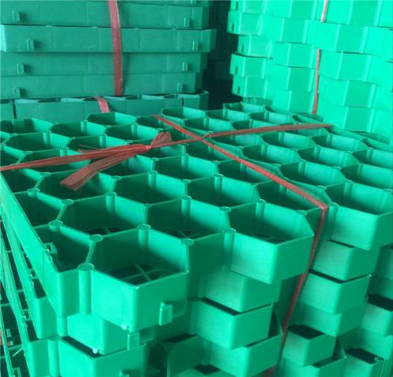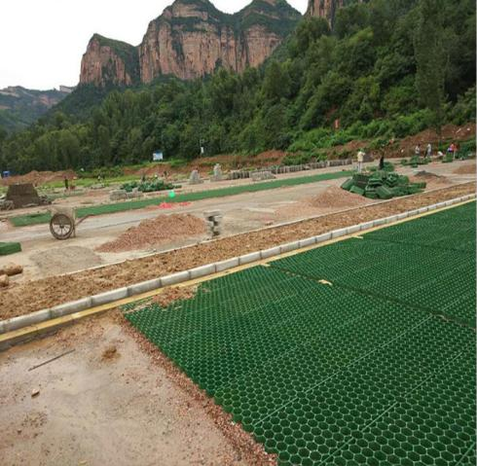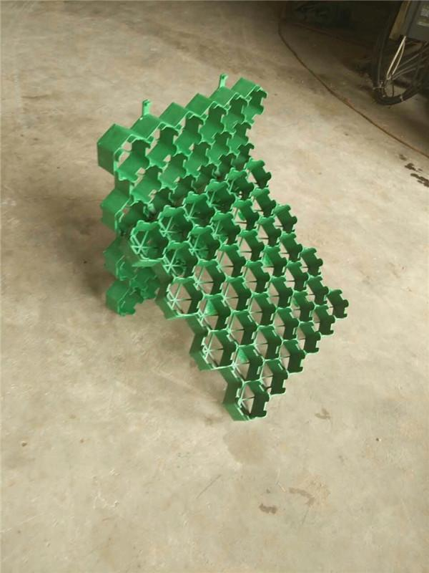
植草格
产品介绍
采用改性高分子量HDPE为原料，绿色环保，完全可回收；完美实现了草坪、停车场二合一，植草格耐压、耐磨、抗冲击、抗老化、耐腐蚀，提升了品质，节约了投资；独特的平插式搭接，省工、快捷，可调节伸缩缝
产品特点
1、环保无毒、无污染，耐冲击抗老化、抗紫外线；2、耐磨耐腐蚀阻燃性好、植草功能强；
3、减少地面反光、减少地面热辐射； 4、减少地面声波传送，降低噪音污染；
5、减少扬尘、净化空气； 6、雨水自然渗漏，土质不流失、无积水现象；
7、水、空气和肥料自然循环，土层不板结； 8、增加绿化面积， 施工简单、重量轻。

优点介绍
1、完全绿化：草格提供超过95%的植草面积，完全的绿化效果，可以吸音、吸尘，明显提升了环境的品质与品味。（参考：混凝土植草砖只有30%空隙）；
2、节约投资：植草格使停车与绿化功能合二为一，在寸土寸金的都市，可节约开发商的宝贵投资；
3、平整完整：植草格独特而稳固的平插式搭接使整个铺设面连成一个平整的整体，避免局部凹陷，施工极其便捷。（参考：混凝土植草砖每块独立，必须浇筑混凝土垫层基础，方保持平整）；
4、高强度、长寿命：植草格采用专利技术的特殊材料，抗压能力最高200吨/平米，大于规范要求的消防登高面32吨/平米；
5、性能稳定性，抗紫外线、耐酸碱腐蚀、抗磨压，耐候-40℃-90℃。（参考：混凝土植草砖很容易在温度变化及霜冻时开裂破损）
6、排水优良：碎石承重层提供了良好的到水功能，方便多余降水的排出；
7、保护草坪：碎石承重层提供了一定的蓄水功能，有利草坪生长，草根可生长到碎石层。（参考：混凝土植草砖只有很小的空间，且在夏日阳光下温度高达50度以上）；
8、绿色环保：植草格安全稳定，可回收循环利用，绝对无污染，全面呵护草坪；
9、轻便节约：植草格每平米5千克，极其轻便，安装快捷，节约人工，缩短施工周期。（参考：混凝土植草砖每平米250千克）。

